ВЕСЕННИЙ ПРИЗЫВ-2019

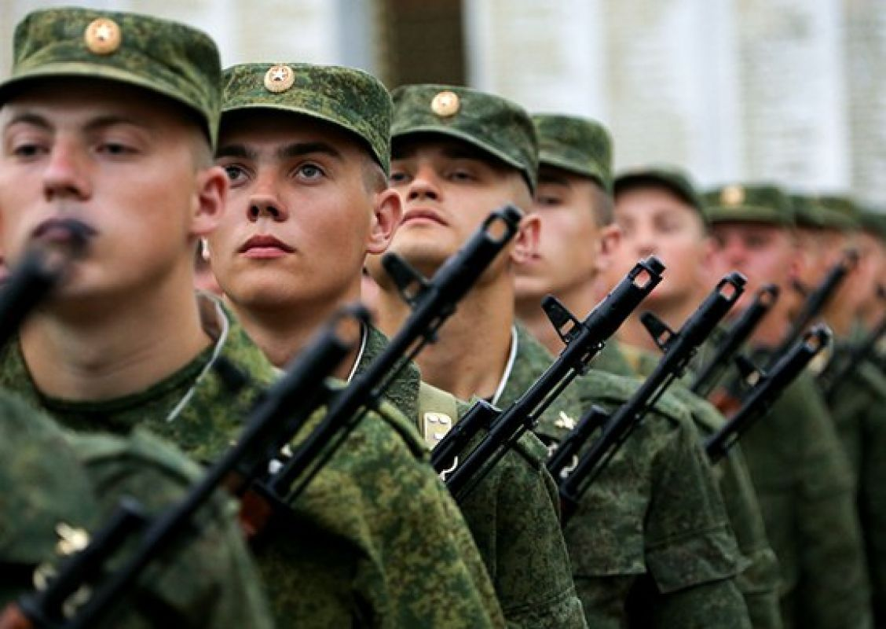

В соответствии с Федеральным законом о  воинской обязанности и военной службе, Указом Президента России и распоряжением Губернатора Тверской области с 1 апреля начался ежегодный весенний призыв граждан на военную службу. Он продлиться до 15 июля.  
Согласно распоряжению Губернатора в районе сформирована призывная комиссия, которую возглавляет глава района. Уже проведены первые запланированные медицинские комиссии для освидетельствования граждан. Приступила к работе призывная комиссии и прошли первые отправки граждан для службы в ВС РФ.

На призывную комиссию вызываются все граждане, которым исполнилось 18 лет, а так же те, кто потерял право на отсрочку от призыва на военную службу. В весеннюю призывную кампанию будут комплектоваться новобранцами различные рода и виды войск: СВ, ВМФ, РВСН,ВДВ,ВКС, ВНГ РФ и т.д. Срок службы остался прежним - 12 месяцев.

Продолжается набор граждан на военную службу по контракту, в том числе и тех, кто не проходил службу по призыву, но имеет диплом о высшем или среднем профессиональным образовании. Минимальный срок службы по контракту – 24 месяца.

Принимая во внимание изменения в законодательстве, вопросов касающихся предоставления отсрочек для получения образования гражданам призывного возраста, а так же родителям данной категории лиц, во избежание недопонимания рекомендую по всем возникшим вопросам своевременно обращаться в военный комиссариат.  
Военный комиссариат города Бежецк, Бежецкого, Краснохолмского и Сонковского районов Тверской области расположен по адресу: Тверская область, Бежецкий район, п. Дорохово, д. №29 (прием граждан пн. – пт. с 9.00 до 17.00, обед с 13.00 – 13.48), телефон 5-01-26 дежурный военного комиссариата; отделение подготовки и призыва граждан на военную службу т. 5-01-36  
  
*Начальник отделения подготовки и призыва граждан на военную службу военного комиссариата (города Бежецк, Бежецкого, Краснохолмского и Сонковского районов Тверской области) Сереброва А.А.*